Министерство науки и высшего образования Российской Федерации

Федеральное государственное бюджетное образовательное учреждение

высшего образования

«Вятский государственный университет»

Колледж ВятГУ

**ОТЧЕТ**

**ПО ДОМАШНЕЙ КОНТРОЛЬНОЙ РАБОТЕ №3**

**«ИЗУЧЕНИЕ БАЗОВЫХ ПРИНЦИПОВ ОРГАНИЗАЦИИ ПРОЦЕДУР И ФУНКЦИЙ»**

**ПО ДИСЦИПЛИНЕ «ОСНОВЫ АЛГОРИТМИЗАЦИИ И ПРОГРАММИРОВАНИЯ»**

Выполнил: студент учебной группы

ИСПк-202-52-00

Коргина Екатерина Кириловна

Преподаватель:

Сергеева Елизавета Григорьевна

Киров

2022

1. Цель контрольной работы.

Изучить базовую структуру организации программы, основные конструкции языка программирования Pascal и динамическое программирование в целях оптимизации кода.

1. Формулировка задания (с вариантом)

Вариант: 2.

I) Реализовать программу вычисления площади фигуры, ограниченной кривой: **1 * x ^ 3 + (-1) * x ^ 2 + (2) * x + (14)** и осью **OX** (в положительной части по оси **OY**)**.**

II) Вычисление определённого интервала должно выполняться численно, с применением метода трапеций.

III) Пределы интегрирования вводятся пользователем.

IV) Взаимодействие с пользователем должно быть осуществляться посредством case-меню.

V) Требуется реализовать возможность оценки погрешности полученного результата.

VI) Необходимо использовать процедуры и функции там, где это целесообразно.

1. Схема алгоритма с комментариями

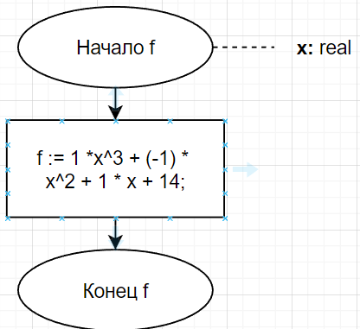

Рисунок 1 – Схема алгоритма с комментариями Программы №1

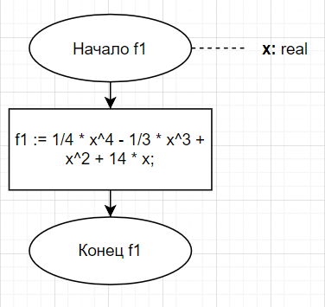

Рисунок 2 – Схема алгоритма с комментариями Программы №1

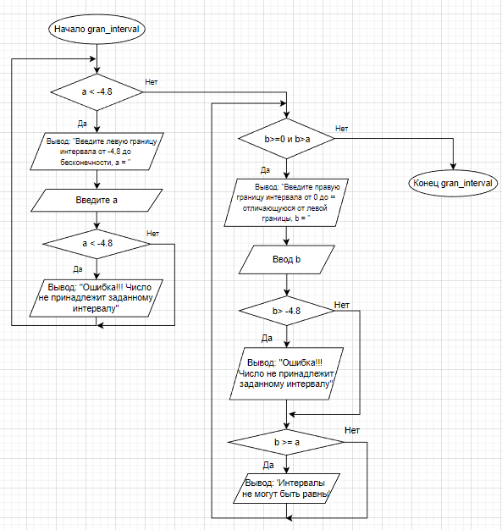

Рисунок 3 – Схема алгоритма Программы №1

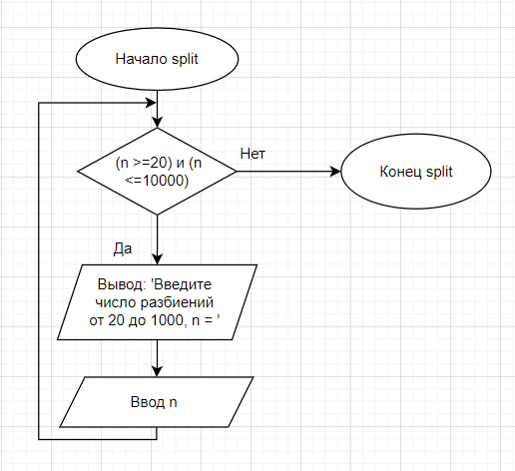

Рисунок 4 – Схема алгоритма Программы №1

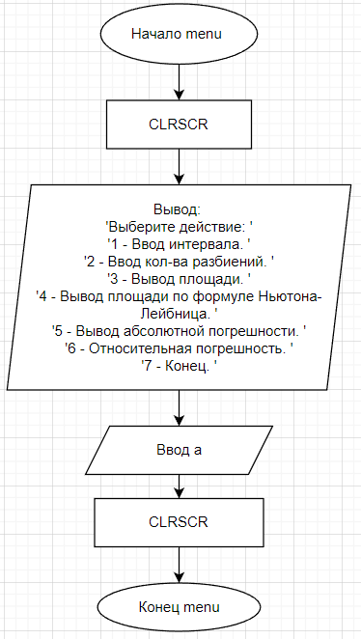

Рисунок 5 – Схема алгоритма Программы №1

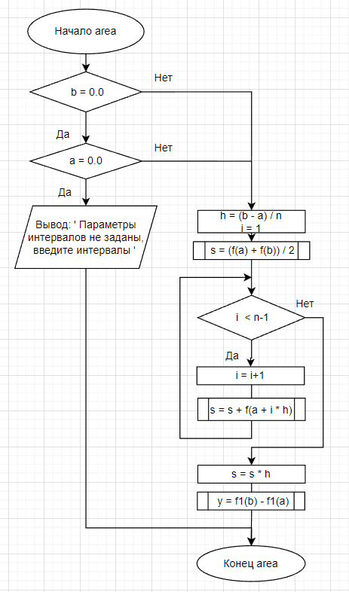

Рисунок 6 – Схема алгоритма Программы №1

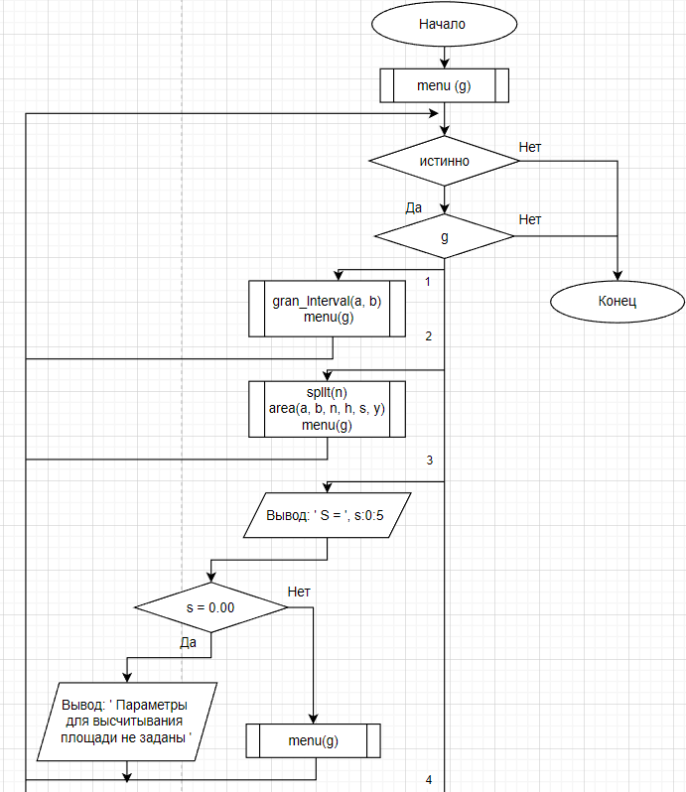

Рисунок 7 – Схема алгоритма Программы №1

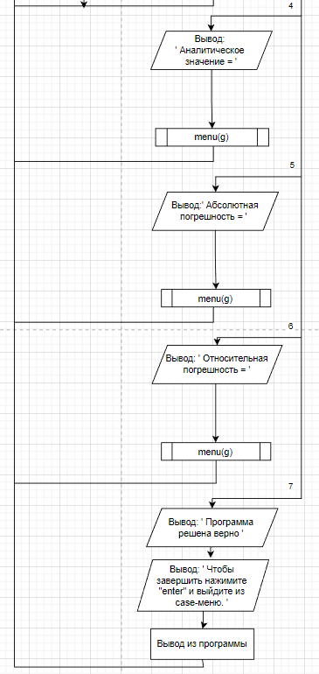

Рисунок 8 – Схема алгоритма Программы №1

1. Код программы

Код программы №1

**uses** CRT;

**function** f(x: real): real; //Наша заданная функция

**begin**

f := 1 * power(x, 3) + (-1) * power(x, 2) + 1 * x + 14;

**end**;

//функция первообразной

**function** f1(x: real): real;

**begin**

f1 := 1 / 4 * power(x, 4) - 1 / 3 * power(x, 3) + power(x, 2) + 14 * x;

**end**;

//процедура интервала

**procedure** gran_interval(**var** a, b: real);

**begin**

**repeat**

writeln('Введите левую границу интервала от -4,8 до бесконечности, a = ');

readln(a);

**if** a < -4.8 **then** writeln('Ошибка!!! Число не принадлежит заданному интервалу')

**until** (a >= -4.8);

**repeat**

writeln('Введите правую границу интервала от 0 до ∞ отличающуюся от левой границы, b = ');

readln(b);

**if** b < 0 **then** writeln('Ошибка!!! Число не принадлежит заданному интервалу');

**if** b = a **then** writeln('Интервалы не могут быть равны');

**until** (b >= 0) **and** (b > a);

**end**;

//Процедура разбиений

**procedure** split(**var** n: integer);

**begin**

**repeat**

write('Введите число разбиений от 20 до 1000, n = ');

readln(n);

**until** (n >= 20) **and** (n <= 1000);

**end**;

// Процедура меню

**procedure** menu(**var** a: integer);

**begin**

CLRSCR;

writeln('Выберите действие: ');

writeln('1 - Ввод интервала. ');

writeln('2 - Ввод кол-ва разбиений. ');

writeln('3 - Вывод площади. ');

writeln('4 - Вывод площади по формуле Ньютона-Лейбница. ');

writeln('5 - Вывод абсолютной погрешности. ');

writeln('6 - Относительная погрешность. ');

writeln('7 - Конец. ');

read(a);

CLRSCR;

**end**;

//Процедура площади

**procedure** area(**var** a, b: real; **var** n: integer; **var** h, s, y: real);

**var**

i: integer;

**begin**

**if** b = 0.0 **then if** a = 0.0 **then begin** writeln(' Параметры интервалов не заданы, введите интервалы '); **exit**; **end**;

h := (b - a) / n;

s := (f(a) + f(b)) / 2;

**for** i := 1 **to** n - 1 **do** s := s + f(a + i * h);

s := s * h;

y := f1(b) - f1(a);

**end**;

//Начало программы

**var**

a, b, h, s, y: real;

n, g: integer;

**begin**

menu(g);

**while** true **do**

**begin**

**case** g **of**

1: **begin** gran_interval(a, b); menu(g); **end**;

2: **begin** split(n); area(a, b, n, h, s, y); menu(g); **end**;

3: **begin** writeln(' S = ', s:0:5); **if** s = 0.00 **then** writeln(' Параметры для высчитывания площади не заданы '); READKEY; menu(g); **end**;

4: **begin** writeln(' Аналитическое значение = ', y:0:5); READKEY; menu(g); **end**;

5: **begin** writeln(' Абсолютная погрешность = ', abs(y - s):0:5); READKEY; menu(g); **end**;

6: **begin** writeln(' Относительная погрешность = ', abs(y - s) / y); READKEY; menu(g); **end**;

7: **begin** writeln(' Программа решена верно '); writeln(' Чтобы завершить нажимите "enter" и выйдите из case-меню. '); READKEY; **exit**; **end**;

**end**;

**end**;

**end**.

1. Результат выполнения программы

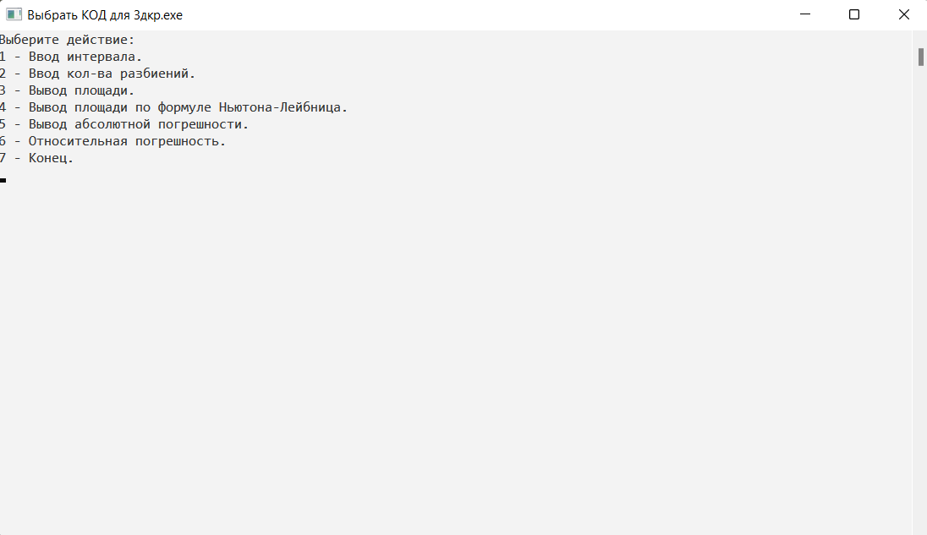

Рисунок 9 – Результат выполнения программы

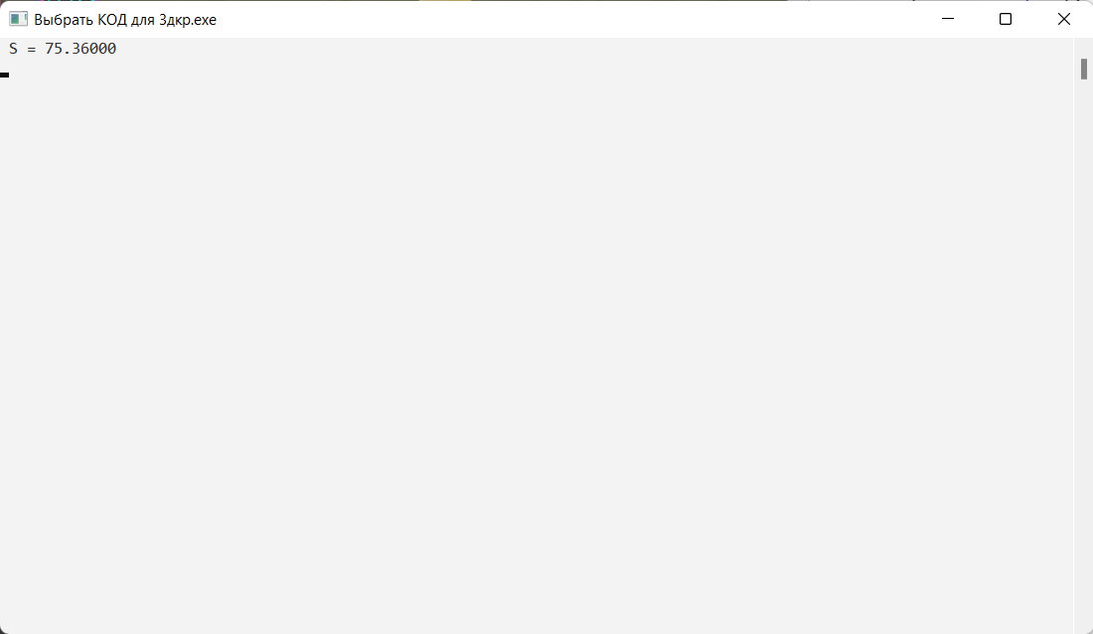

Рисунок 10 – Результат выполнения программы

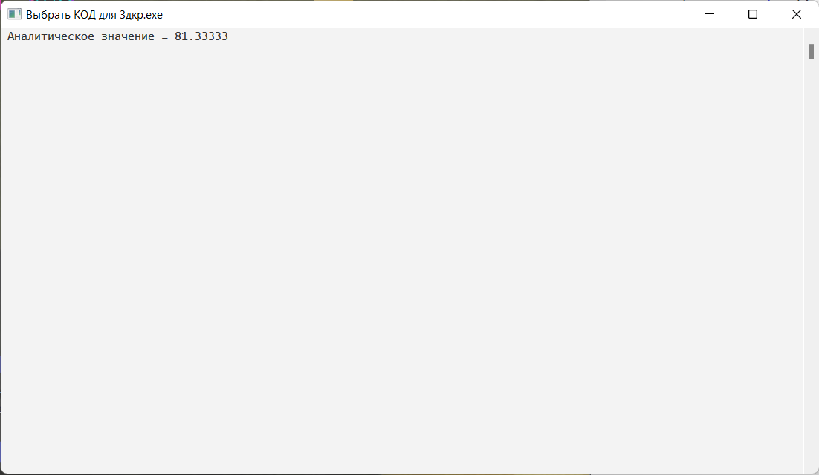

Рисунок 11 – Результат выполнения программы

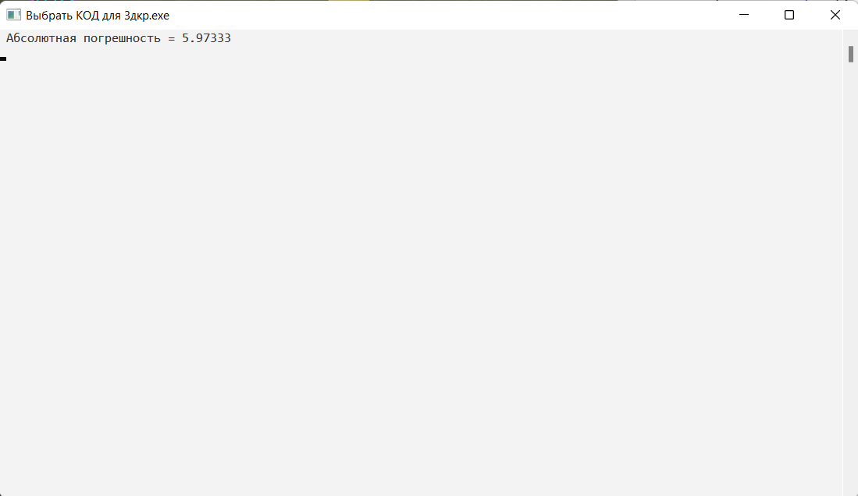

Рисунок 12 – Результат выполнения программы

1. Вывод

В ходе выполнения домашней контрольной работы №3 были изучены синтаксис построения функций и процедур, возможности модуля CRT, способы передачи данных в подпрограммы, а также получены навыки организации минимального пользовательского интерфейса в языке PascalABS.NET. При написании кода возникли множество трудностей, связанные с вычислением интеграла и применением метода трапеций. Решением этой проблемы стала практическая работа по Основам алгоритмизации и программирования, на которой объясняли все методы вычисления. Далее произошла проблема с выводом case-меню, но её сразу же удалось предотвратить, путём разбора информации по данной теме. Для оценки погрешности полученного результата необходимо было ввести в программу дополнительные сведения, которые помогли реализовать данную оценку. Таким образом, домашняя контрольная работа №3 была выполнена мной в полном объеме.